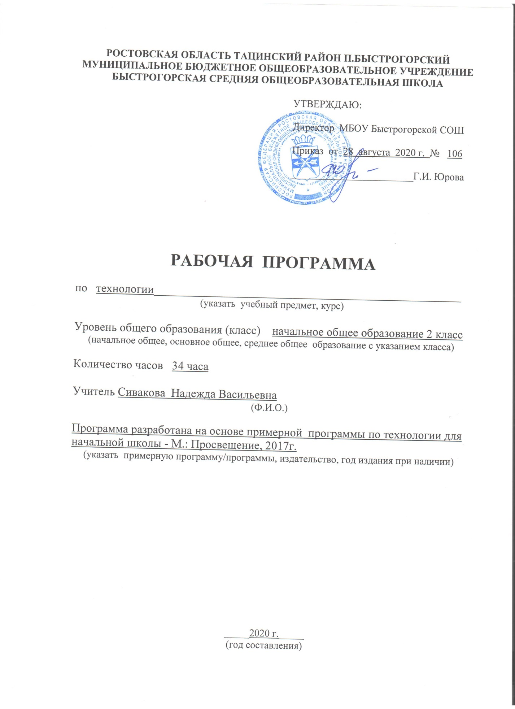

Рабочая программа составлена на основе и в соответствии:

* Федерального государственного образовательного стандарта начального общего образования;
* ООП НОО;
* Примерной программы начального общего образования по технологии;
* Авторской программы по технологии Е.А. Лутцевой, Т.П. Зуевой – М.: Просвещение, 2017г;
* Учебного плана МБОУ Быстрогорской СОШ на 2020-2021 учебный год.

Рабочая программа во 2 классе рассчитана на 1 час в неделю, 34 часа в год (34 учебных недели).

**Планируемые результаты изучения предмета**

Л**ичностные результаты:**

* положительно относиться к учению;
* проявлять интерес к содержанию предмета технологии;
* принимать одноклассников, помогать им, отзываться на помощь от взрослого и детей;
* чувствовать уверенность в себе, верить в свои возможности;
* самостоятельно определять и объяснять свои чувства и ощущения, возникающие в результате наблюдения, рассуждения, обсуждения, самые простые и общие для всех людей правила поведения (основы общечеловеческих нравственных ценностей);
* чувствовать удовлетворение от сделанного или созданного самим для родных, друзей, для себя;
* бережно относиться к результатам своего труда и труда одноклассников;
* осознавать уязвимость, хрупкость природы, понимать положительные и негативные последствия деятельности человека;
* с помощью учителя планировать предстоящую практическую деятельность;
* под контролем учителя выполнять предлагаемые изделия с опорой на план и образец.

**Метапредметные результаты:**

**Регулятивные**

* с помощью учителя учиться определять и формулировать цель деятельности на уроке;
* учиться проговаривать последовательность действий на уроке;
* учиться высказывать свое предположение (версию) на основе работы с иллюстрацией учебника;
* с помощью учителя объяснять выбор наиболее подходящих для выполнения задания материалов и инструментов;
* учиться готовить рабочее место, с помощью учителя отбирать наиболее подходящие для выполнения задания материалы и инструменты и выполнять практическую работу по предложенному учителем плану с опорой на образцы, рисунки учебника;
* выполнять контроль точности разметки деталей с помощью шаблона;
* учиться совместно с учителем и другими учениками давать эмоциональную оценку деятельности класса на уроке.

**Познавательные**:

* наблюдать связи человека с природой и предметным миром: предметный мир ближайшего окружения, конструкции и образы объектов природы и окружающего мира, конструкторско-технологические и декоративно-художественные особенности предлагаемых изделий; сравнивать их;
* сравнивать изучаемые материалы по их свойствам, анализировать конструкции предлагаемых изделий, делать простейшие обобщения; группировать предметы и их образы по общему признаку (конструкторскому, технологическому, декоративно-художественному);
* с помощью учителя анализировать предлагаемое задание, отличать новое от уже известного;
* ориентироваться в материале на страницах учебника;
* находить ответы на предлагаемые вопросы, используя учебник, свой жизненный опыт и информацию, полученную на уроке; пользоваться памятками (даны в конце учебника);
* делать выводы о результате совместной работы всего класса;
* преобразовывать информацию из одной формы в другую — в изделия, художественные образы.

**Коммуникативные**:

* учиться слушать и слышать учителя и одноклассников, совместно обсуждать предложенную или выявленную проблему.

**Предметные результаты**

* Приобретение первоначальных знаний о роли и месте человека в окружающем мире; о созидательной, творческой деятельности человека и природе как источнике его вдохновения;
* об отражении форм и образов природы в работах мастеров художников, о разнообразных предметах рукотворного мира; о профессиях, знакомых детям.
* Использование приобретённых знаний и умений обслуживать себя во время работы: поддерживать порядок на рабочем месте, ухаживать за инструментами и правильно хранить их; соблюдать правила гигиены труда.
* Формирование знаний об изученных видах материалов (природные, бумага, тонкий картон, ткань, клейстер, клей) и их свойства (цвет, фактура, толщина и др.);

**Содержание предмета**

|  |  |  |
| --- | --- | --- |
| № **п\п** | **Раздел** | **Количество часов** |
|
| 1 | **Художественная мастерская** | 10 ч. |
| 2 | **Чертёжная мастерская** | 7 ч. |
| 3 | **Конструкторская мастерская** | 11 ч. |
| 4 | **Рукодельная мастерская** | 6 ч. |
|  | **ИТОГО:** | **34 ч.** |

**1. Художественная мастерская (10 часов).**

Что ты уже знаешь? Изготовление изделий из деталей, размеченных по шаблонам.

Зачем художнику знать о тоне, форме и размере? Изготовление композиций из семян растений.

Какова роль цвета в композиции? Знакомство с видами композиций: центральная, вертикальная, горизонтальная. Изготовление аппликаций, композиций с разными цветовыми сочетаниями материалов.

Какие бывают цветочные композиции? Изготовление композиций разных видов.

Как увидеть белое изображение на белом фоне? Изготовление рельефных композиций из белой бумаги.

Что такое симметрия? Как получить симметричные детали? Введение понятия «симметрия». Изготовление композиций из симметричных бумажных деталей.

Можно ли сгибать картон? Как? Изготовление изделий сложной формы в одной тематике.

Как плоское превратить в объёмное? Изготовление изделий с использованием с разметкой по половине шаблона.

Как согнуть картон по кривой линии? Изготовление изделий с деталями, имеющими кривые сгибы, с разметкой по половине шаблона.

**2. Чертёжная мастерская (7 часов).**

Что такое технологические операции и способы? Введение понятия «технологические операции». Изготовление изделий с деталями, сложенными пружинкой.

Что такое линейка и что она умеет? Построение прямых линий и отрезков. Измерение отрезков. Измерение сторон геометрических фигур. Что такое чертёж и как его прочитать? Изготовление изделий с основой прямоугольной формы по их чертежам.

Как изготовить несколько одинаковых прямоугольников? Изготовление изделий с плетёными деталями.

Можно ли разметить прямоугольник по угольнику? Изготовление изделий с основой прямоугольной формы с помощью угольника по их чертежам.

Можно ли без шаблона разметить круг? Изготовление изделий с круглыми деталями, размеченными с помощью циркуля.

Мастерская Деда Мороза и Снегурочки. Изготовление изделий из кругов, размеченными с помощью циркуля, и частей кругов, из деталей прямоугольных форм.

**3.** **Конструкторская мастерская (9 часов)**

Какой секрет у подвижных игрушек? Изготовление изделий с шарнирным механизмом по принципу качение деталей.

Как из неподвижной игрушки сделать подвижную? Изготовление изделий с шарнирным механизмом по принципу вращения, марионетки – «дергунчик».

Что заставляет вращаться винт – пропеллер? Изготовление изделий, имеющих пропеллер, крылья (мельница).

День защитника Отечества. Изменяется ли вооружение в армии? Изготовление изделий на военную тематику.

Как машины помогают человеку? Изготовление машин по их развёрткам.

Поздравляем женщин и девочек. Изготовление поздравительных открыток с использованием разметки по линейке или угольнику.

Что интересного в работе архитектора? Изготовление макета родного города или города мечты.

**4. Рукодельная мастерская (8часов).**

Какие бывают ткани? Изготовление изделий из нетканых материалов (ватных дисков, синтепона).

Какие бывают нитки. Как они используются? Изготовление изделий, частью которых является помпон.

Что такое натуральные ткани? Каковы их свойства? Изготовление изделий, требующих наклеивание ткани на картонную основу.

Строчка косого стежка. Есть ли у неё «дочки»? Изготовление изделий с вышивкой крестом.

Как ткань превращается в изделие? Лекало. Изготовление изделий, размеченных по лекалам и соединённых изученными ручными строчками.

**Календарно – тематическое планирование по технологии**

|  |  |  |  |  |  |  |
| --- | --- | --- | --- | --- | --- | --- |
| **№ п/п** | **Тема урока** | **Кол-во часов** | **Планируемые результаты** | **Дата** | | |
| **план** | **факт** | |
| **Художественная мастерская (10 часов)** | | | | | | |
|  | Художественная мастерская. Что ты уже знаешь? | 1 | -организовывать рабочее места, определять тему, ставить  цели и задачи урока совместно с учителем, изготавливать изделие с опорой на план.  **-**наблюдать, сравнивать и называть различные материалы, технологические операции, анализировать образцы изделий, делать выводы, отбирать необходимые материалы.  **-**принимать участие в беседе, обсуждении.  рационально размещать материалы и инструменты при работе с бумагой и картоном, отделять известное от неизвестного, составлять план предстоящей работы и придерживаться его, оценивать результат своей деятельности.  **-**наблюдать и сравнивать природные материалы по форме и тону, классифицировать их по этим признакам, сравнивать конструктивные особенности схожих изделий, делать выводы о наблюдаемых изделиях.  **-** адекватно использовать речь для планирования и регуляции своей деятельности.  -знакомиться с разными видами композиции;  -учиться видеть композиции в работах художников;  -составлять разные виды композиций из листьев;  - подбирать цветосочетания бумаги. |  | |  |
|  | Зачем художнику знать о цвете, форме и размере? | 1 |  | |  |
|  | Какова роль цвета в композиции? | 1 |  | |  |
|  | Какие бывают цветочные композиции? | 1 |  | |  |
|  | Как увидеть белое изображение на белом фоне? | 1 |  | |  |
|  | Что такое симметрия? Как получить симметричные детали? | 1 |  | |  |
|  | Можно ли сгибать картон? Как? | 1 |  | |  |
|  | Наши проекты. Африканская саванна. | 1 |  | |  |
|  | Как плоское превратить в объёмное? | 1 |  | |  |
|  | Как согнуть картон по кривой линии? Проверим себя. | 1 |  | |  |
| **Чертёжная мастерская (7 часов)** | | | | | | |
|  | Раздел II. Чертёжная мастерская. Что такое технологические операции и способы? | 1 | -знакомиться с основными технологическими операциями ручной обработки материала и способами их выполнения;  -научиться подбирать технологические операции и способы их выполнения предложенным готовым изделиям;  - научиться складывать бумажные полоски пружинкой.  -осваивать умение работать с линейкой;  -научиться проводить прямые линии, линию через две точки; -строить отрезки заданной длины;  - измерять отрезки и стороны многоугольников по линейке.  -учиться строить прямоугольник от одного прямого угла, изготавливать изделие по его чертежу, осваивать умение читать чертеж и выполнять по ним разметку деталей. |  | |  |
|  | Что такое линейка и что она умеет? | 1 |  | |  |
|  | Что такое чертёж и как его прочитать? | 1 |  | |  |
|  | Как изготовить несколько одинаковых прямоугольников? | 1 |  | |  |
|  | Наши проекты. Мастерская Деда Мороза и Снегурочки. | 1 |  | |  |
|  | Можно ли разметить прямоугольник по угольнику? | 1 |  | |  |
|  | Можно ли разметить прямоугольник по угольнику? | 1 |  | |  |
| **Конструкторская мастерская (11 часов)** | | | | | | |
|  | Раздел III. Конструкторская мастерская. Какой секрет у подвижных игрушек? | 1 | -учиться приемам безопасной работы с шилом и способам его хранения;  -упражняться в прокалывании отверстий шилом;  -учиться шарнирному соединению деталей.  -расширять знания о шарнирном механизме, упражняться в изготовлении шарнирного механизма по принципу вращения, закреплять ранее освоенные способы разметки и соединения деталей.  -размечать детали по чертежу.  -узнать об использовании и назначении пропеллера и винта в технических устройствах, машинах;  -тренироваться в разметке деталей по чертежу;  -расширить общее представление об освоении человеком неба, повторить знания об основных конструктивных частях самолета, размечать детали по сетке. |  | |  |
|  | Как из неподвижной игрушки сделать подвижную? | 1 |  | |  |
|  | Еще один способ сделать игрушку подвижной | 1 |  | |  |
|  | День защитника отечества | 1 |  | |  |
|  | Изменяется ли вооружение в армии? | 1 |  | |  |
|  | Поздравляем женщин и девочек | 1 |  | |  |
|  | Что заставляет вращаться пропеллер? | 1 |  | |  |
|  | Как машины помогают человеку? | 1 |  | |  |
|  | Что интересного в работе архитектора? | 1 |  | |  |
|  | Наши проекты. «Создадим свой город». | 1 |  | |  |
|  | Проверим себя по разделу «Конструкторская мастерская» | 1 |  | |  |
| **Рукодельная мастерская (6 часов)** | | | | | | |
|  | Раздел IV. Рукодельная мастерская. Какие бывают ткани? | 1 | -узнавать о строении тканей  и нетканых материалов, их свойствах  и назначении.  -расширять представление о профессиях швеи и вязальщицы;  -размечать детали на глаз и по шаблонам, точечно соединять детали, выполнять биговку.  -узнавать о видах, происхождении  ниток и их использовании;  -знакомиться с вышивкой разных народов, видеть ее сходство и различие;  -повторять правила пользования  иглой и булавками. |  | |  |
|  | Какие бывают нитки и как они используются? | 1 |  | |  |
|  | Какие бывают нитки и как они используются? | 1 |  | |  |
|  | Строчка косого стежка. Шов вперед и назад иголка. | 1 |  | |  |
|  | Как ткань превращается в изделие? Лекало. | 1 |  | |  |
|  | Чему научились? Проверим себя. | 1 |  | |  |

|  |  |
| --- | --- |
| СОГЛАСОВАНО  Протокол заседания  методического объединения  учителей начальных классов  МБОУ БСОШ  От28.08.2019 2019года №1  _________________/__М.В.Никулина______  (подпись) ФИО руководителя МО | СОГЛАСОВАНО  Заместитель директора по УВР  __________________/Л.Н.Макаренко/  28.08.2019 года |